**무기 밸런스 모드 정리**

* 스샷은 모두 *풀 개조* 기준
* 기본적으로 9x18, 9x19, .45 acp, 5.45, 5.56, 9x39, 7.62x39, 7.62x54, .308 순으로 데미지 상승
* 유니크 웨폰 언급이 안된 것들은 유니크 웨폰 수정이 불가능 한 총, 소음기는 사거리를 늘려줌

1. **피스톨**

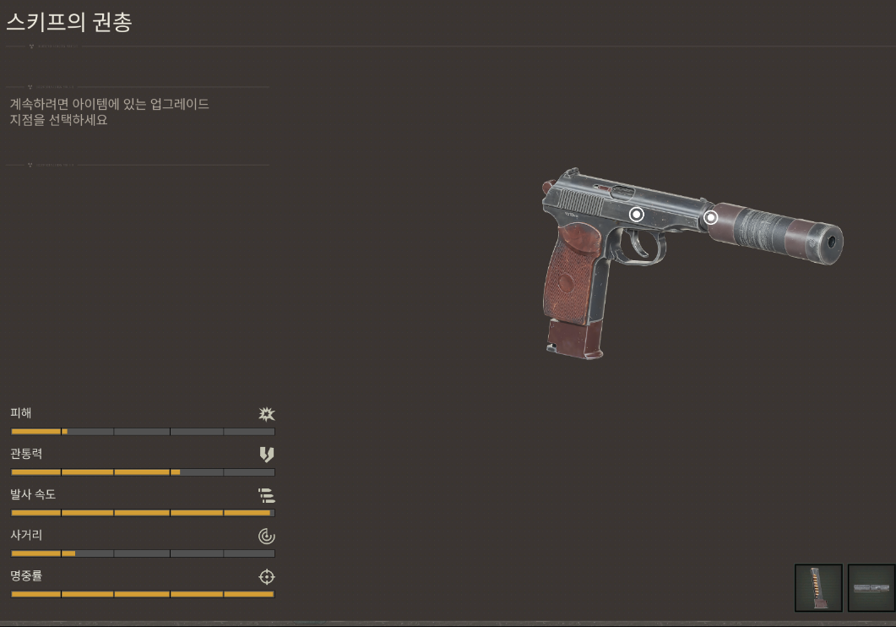

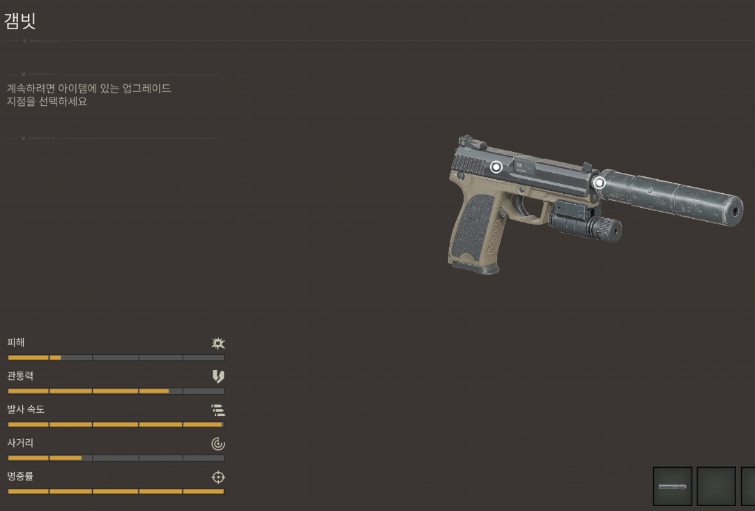

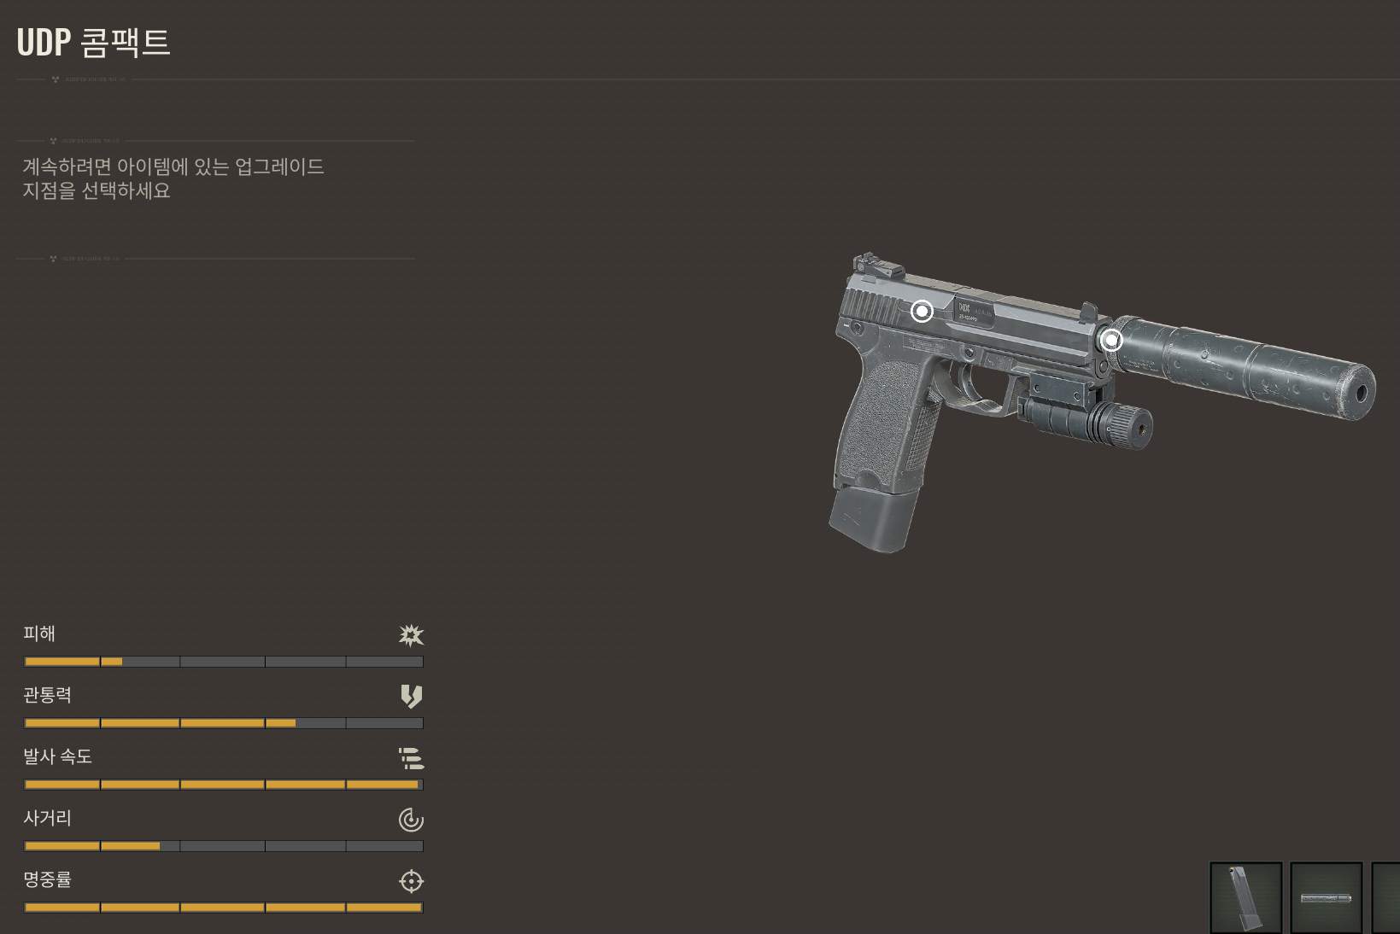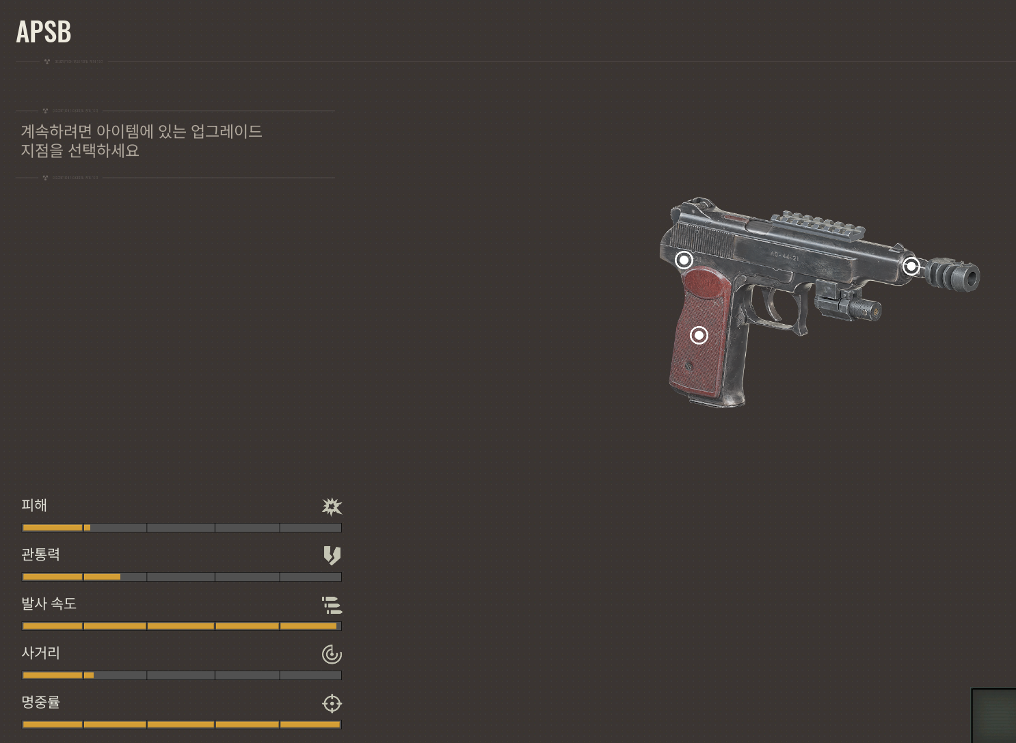

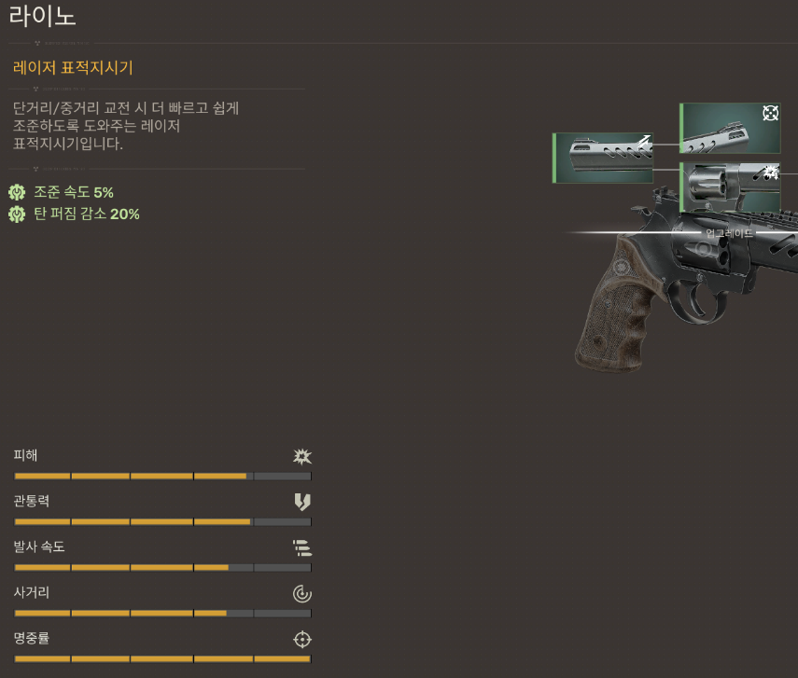

**무기 티어와 고려사항, 특징**

**Ptm(스키프)** – 9x18 가장 약한 탄약, 기본 권총, 업글하면 쓸만해짐, 기본 ptm은 평생 쓸일 없으니 스킵

**기본 데미지 = 33, 기본 관통력 = 1.6**

**Apsb** – 9x19, 하지만 연발이 가능하기에 스펙 낮춤 연발, 3점사 가능

**기본 데미지 = 33, 기본 관통력 = 1.4**

**유니크 무기 앵커리지(기본 데미지 = 35, 기본 관통력 = 2.0)**

**udp 45** – .45 acp(높은 데미지 낮은 관통력) 잠입용 권총, 소음기 달면 가장 소리가 작음

**기본 데미지 = 38, 기본 관통력 = 1.8**

**갬빗** – udp 9x19탄, 45구경보다 비교적 소리 크고(소음 패널티) 관통력 높음

**기본 데미지 = 38, 기본 관통력 = 2.1**

**라이노** - 소음기 없지만 권총 중 탑, 높은 데미지 높은 관통력

**기본 데미지 = 120, 기본 관통력 = 3.6**

권총류는 스키프 권총 말고 유니크 아이템도 몇 개 없고 수정도 안돼서 스펙도 별반 다르지 않음.

1. **SMG**

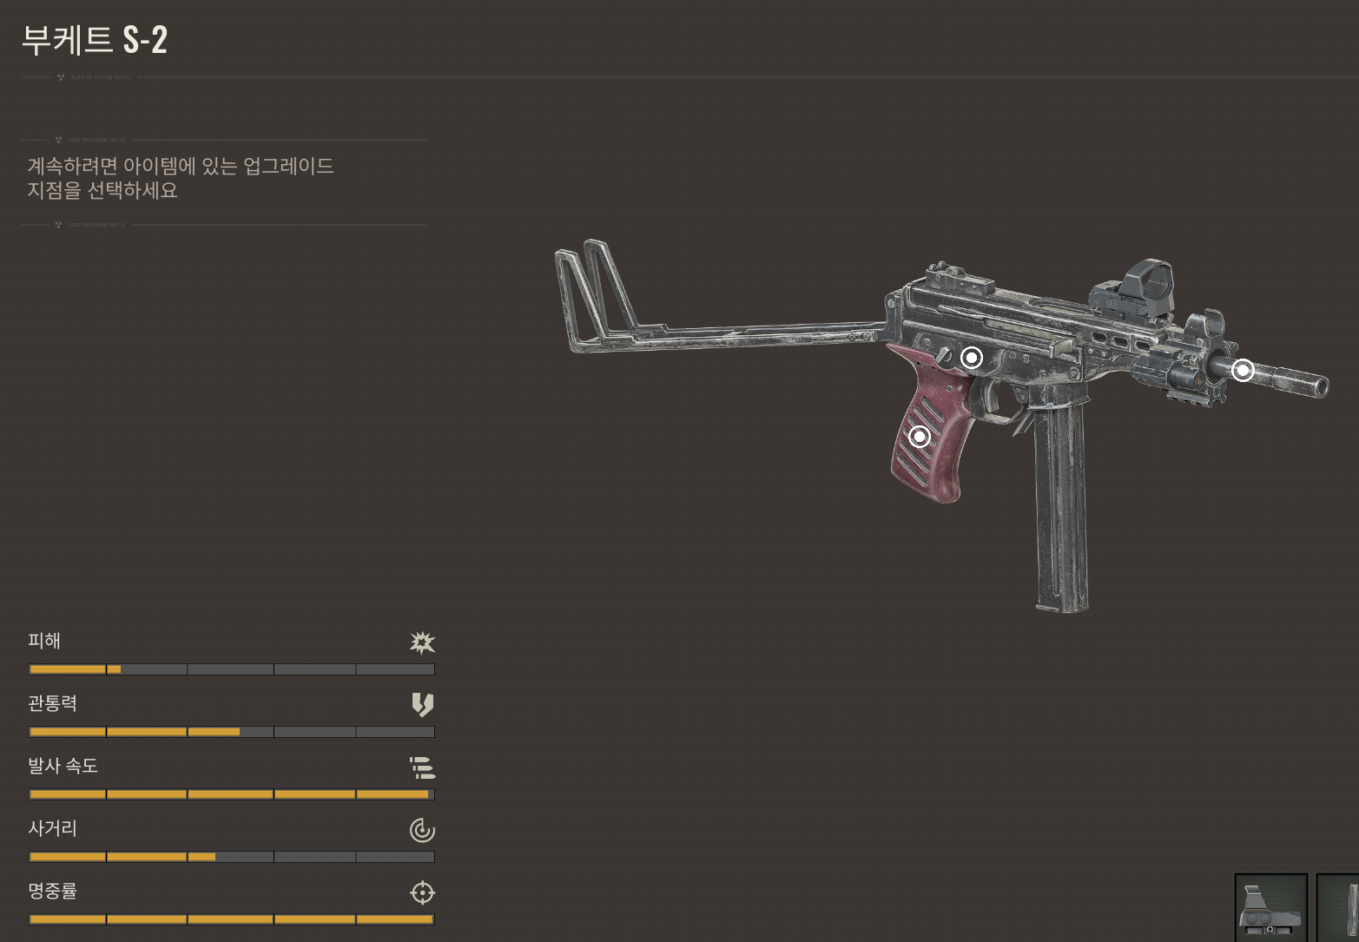

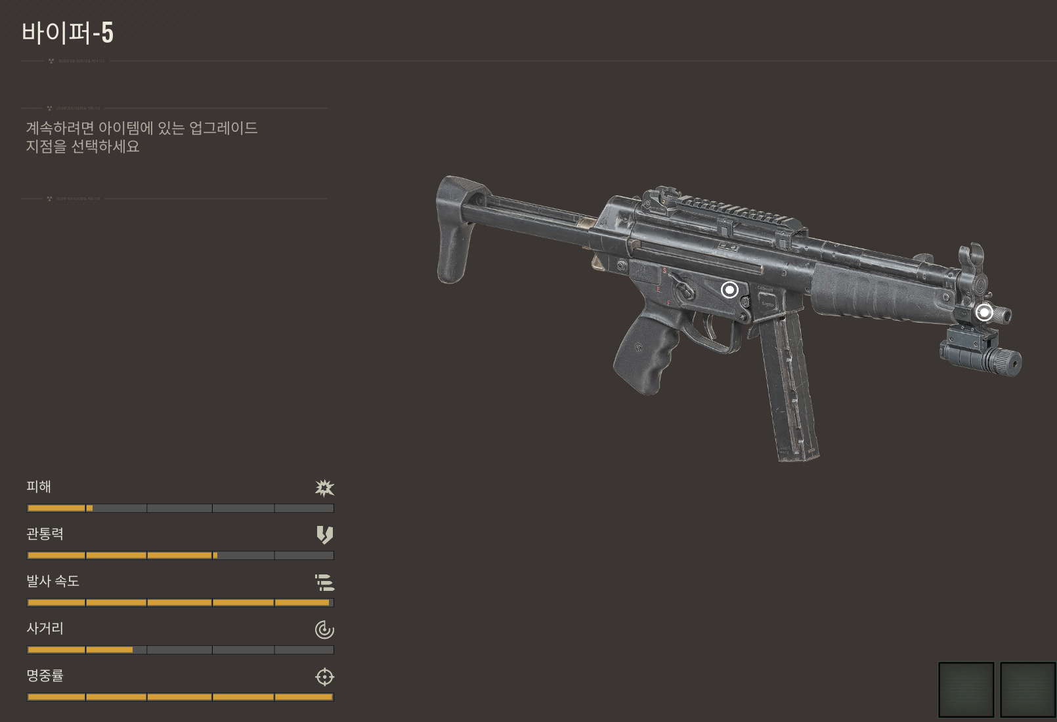

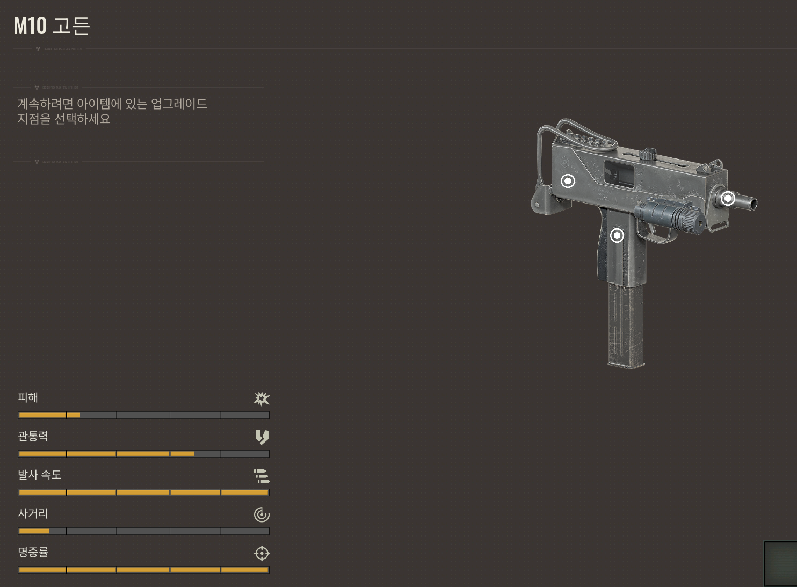

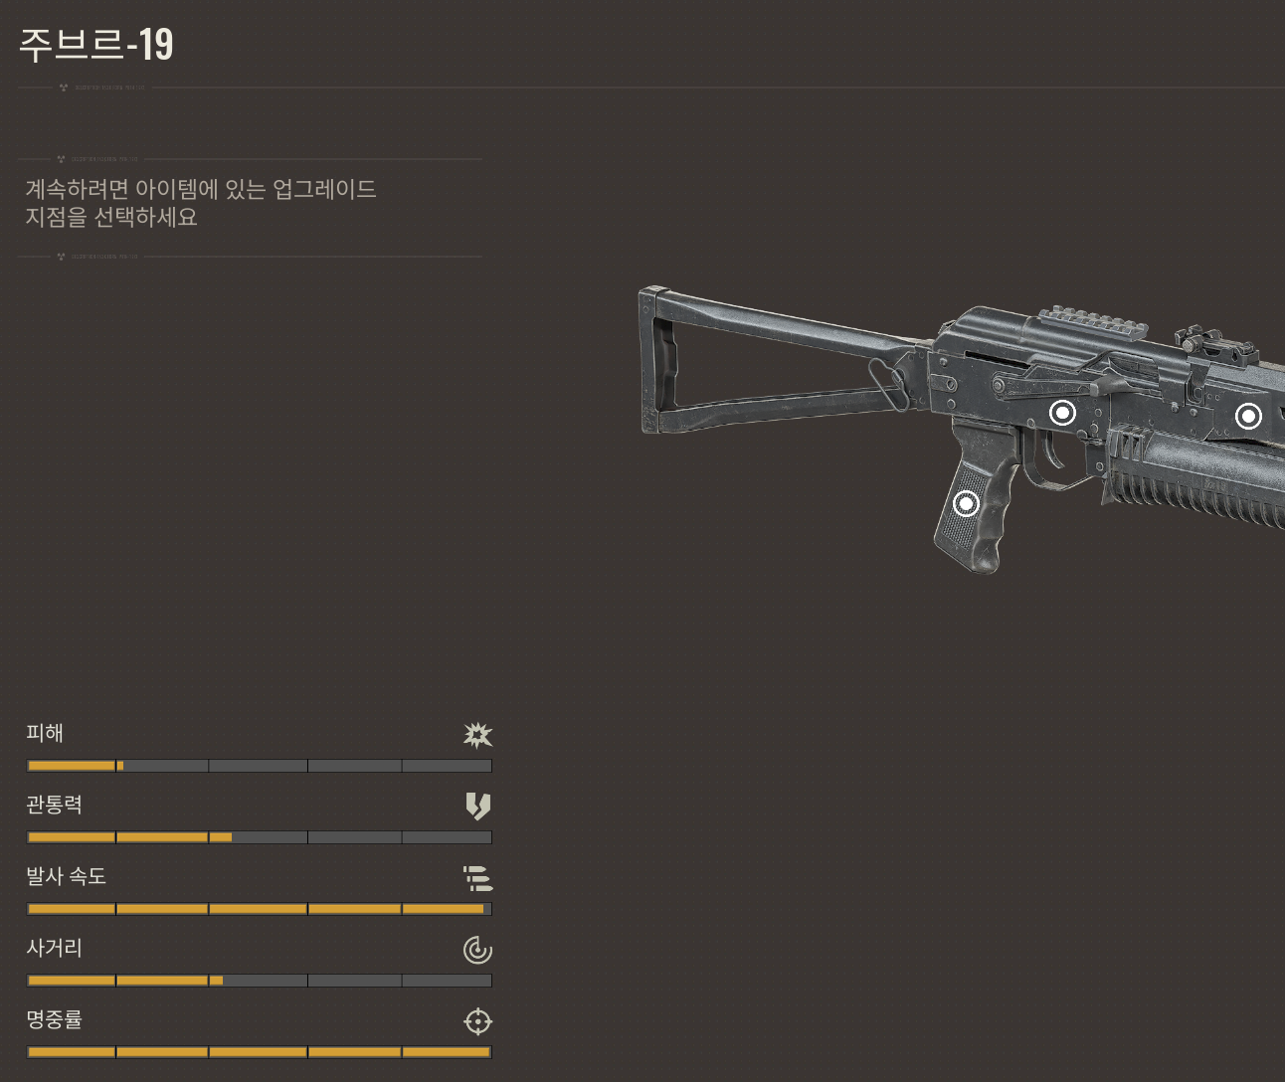

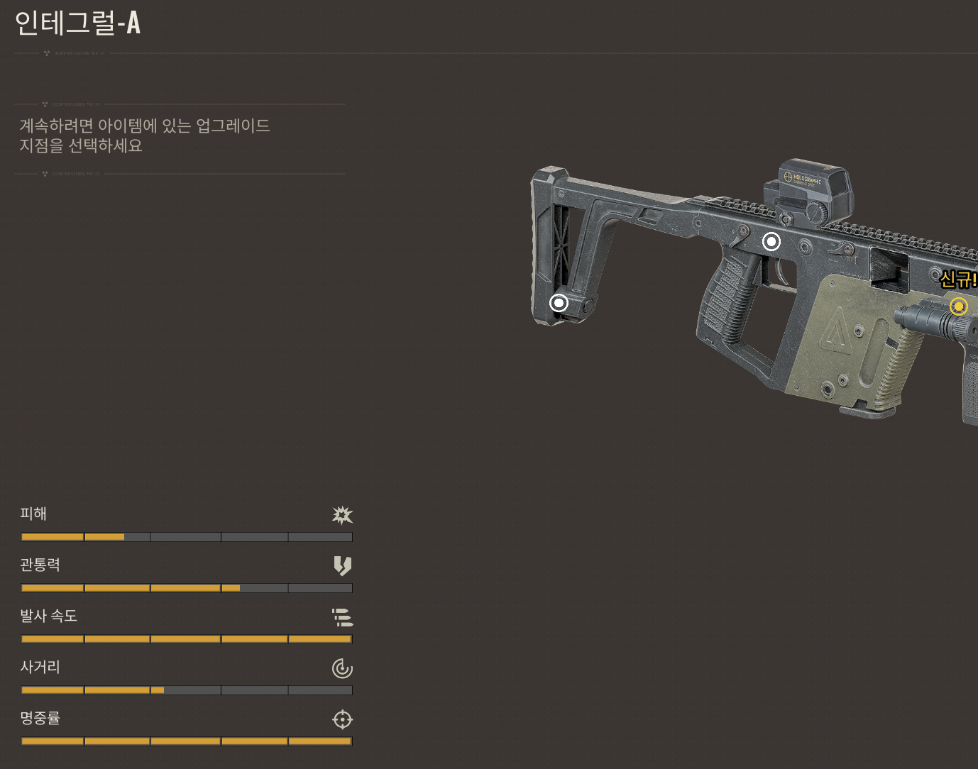

**무기 티어와 고려사항, 특징**

**부케트** – 9x18 탄 사용, 초중반 입수.. 바이퍼 대비 높은 안정성(적은 반동) + 낮은 데미지(초반에 구하기 쉬운 9x18 탄 사용을 위한 총)

**기본 데미지 = 35, 기본 관통력 = 1.8**

**바이퍼-5** – 9x19 탄 사용, 초반부터 입수.. 반동 높음, 가장 평준화 된 SMG, (샤의 친구가 얻기 쉬워 9x19탄을 후반까지 쓰고싶다면 개조)

**기본 데미지 = 33, 기본 관통력 = 1.5**

**유니크 무기 샤의 친구(기본 데미지 = 35)**

**M10 고든** – 45탄 사용, 높은 데미지와 관통력, 허나 단발사격 불가능하여 낮은 안정성

**기본 데미지 = 38, 기본 관통력 = 1.9**

**유니크 무기 갱스터(기본 데미지 = 42, 기본 관통력 = 2.3)**

**주브르19** – 9x19 탄 사용, 바이퍼와 비슷하지만 바이퍼 대비 안정성이 매우 높고, 사거리가 길며, 탄창용량이 높음, (마찬가지로 랫킬러가 스펙이 좋아 후반까지 사용가능)

**기본 데미지 = 32 , 기본 관통력 = 2.0**

**유니크 무기 랫킬러(기본 데미지 = 35, 기본 관통력 = 2.4)**

**인테그럴A** – 45탄 사용기준으로, 중반정도에 입수하는 총으로 SMG 중 가장 늦게 입수하는 점, 유니크 아이템 수정이 불가능하다는 점을 고려해 기본 스펙을 가장 좋게 만듦. 9x19 도 사용가능하지만 데미지가 낮아 이점이 없음

**기본 데미지 = 40, 기본 관통력 = 3.0 … (9x19 탄)**

**45 구경 업그레이드 시 데미지 = 46~50 정도로 상승**

1. **샷건**

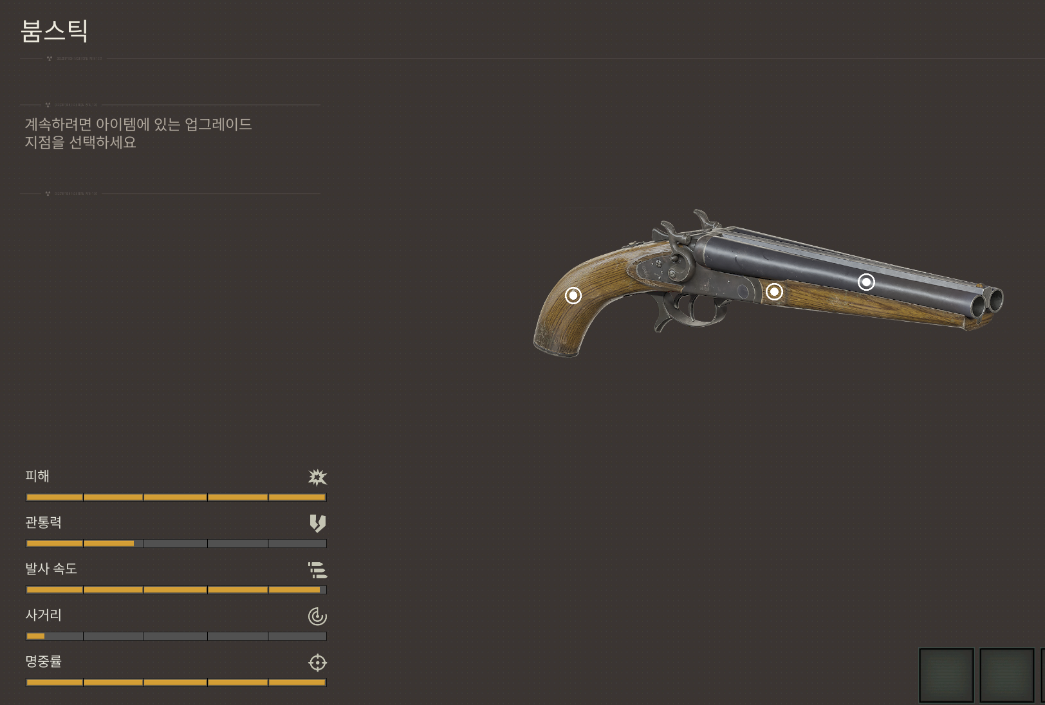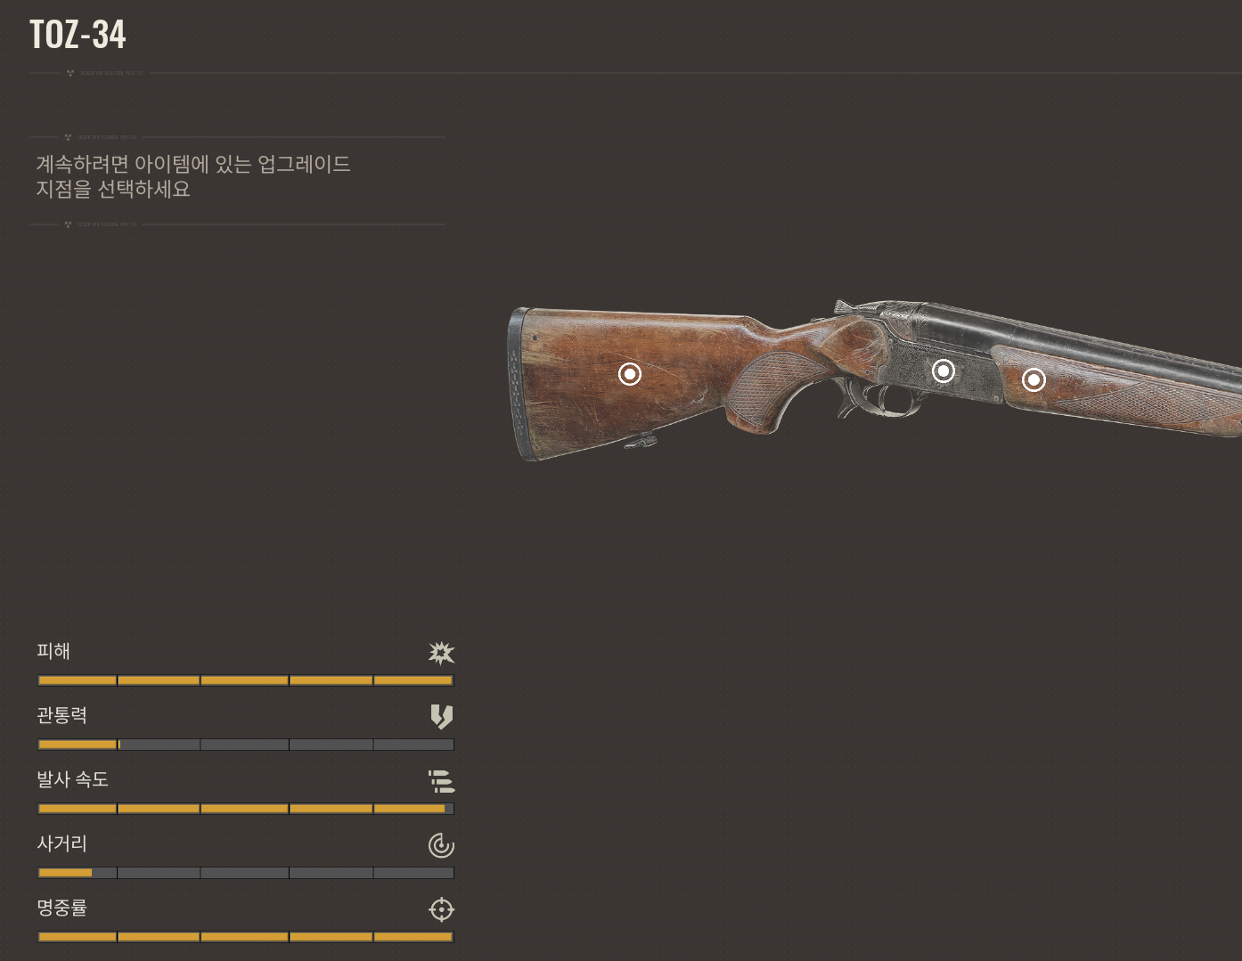

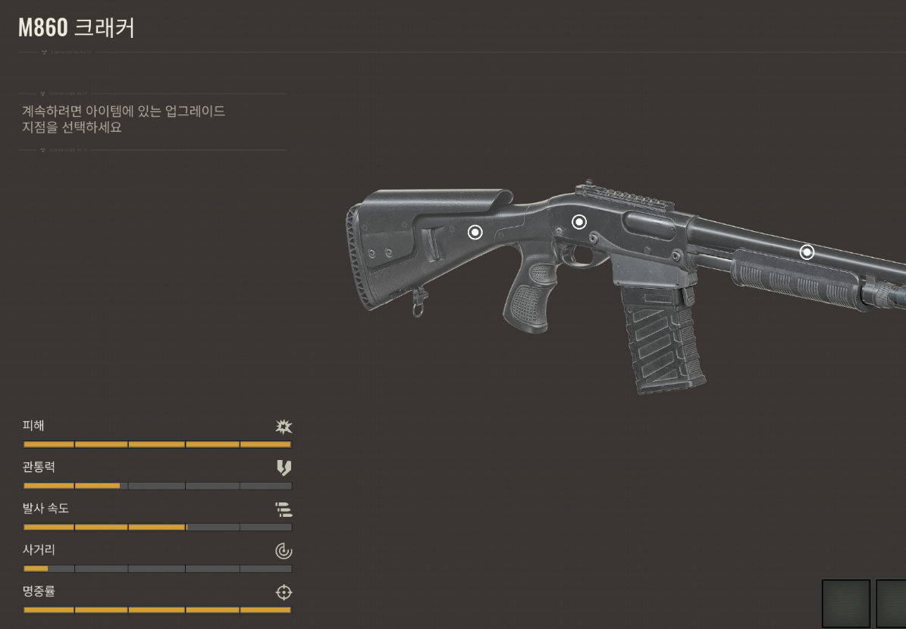

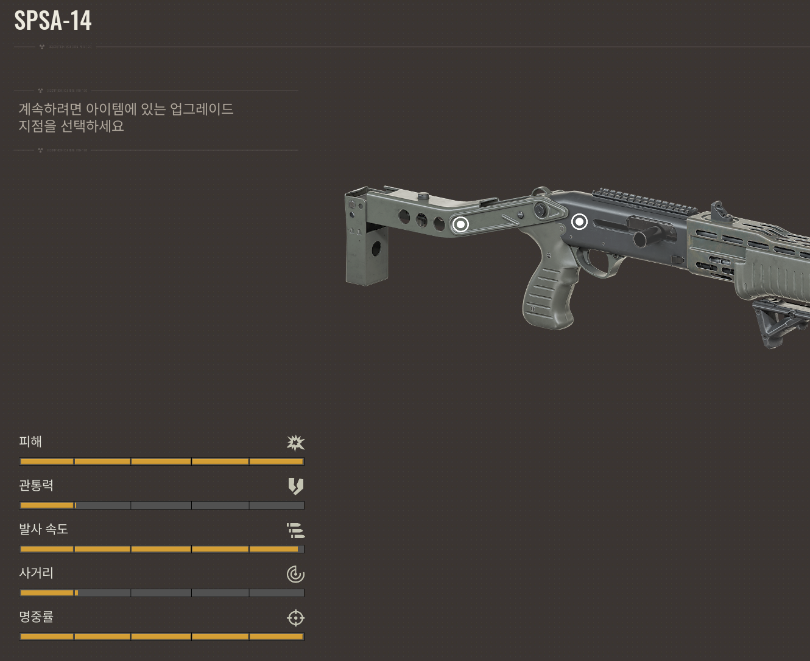

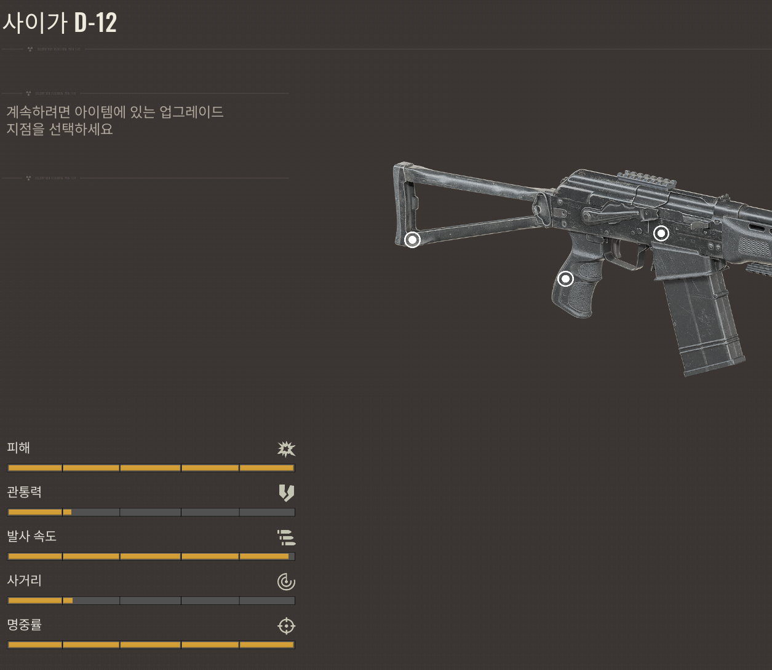

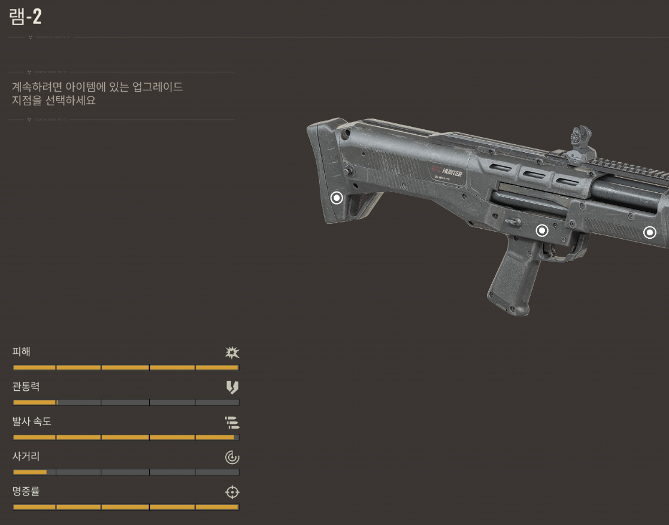

**무기 티어와 고려사항, 특징**

(추가적인 고려사항 – 사이가 샷건이 연발+탄창 이란 점에 언밸런스가 너무 심해 수동 장전모션을 가진 총기들을 총알 한 개 장전할 때마다 2발씩 장전하도록 변경)

**붐스틱** – 극초반에 얻을 수 있는 단총열 더블 배럴 샷건, toz를 얻고 난 후 버려지는 총기인 점을 감안해 데미지 250, 매우 짧은 사거리

**기본 데미지 = 250 , 관통력 = 1.0**

**TOZ** – 장총열 더블배럴 샷건, 마찬가지로 초반에 얻을 수 있고 붐스틱보다 우월한 사거리, 두발 밖에 장전할 수 없는 특성을 감안해 데미지 600

**데미지 = 600, 관통력 = 1.0**

**M860** – 초반에 TOZ 후에 얻을 수 있는 펌프액션, 장전수가 많고 후에 탄창을 달 수 있다는 점, 총열이 TOZ 보다 짧다는 점을 감안해 사거리가 TOZ 보다 짧고 데미지 500, 유니크 무기인 프레데터(데미지 600 + 관통력 소폭 상승)의 성능이 꽤나 좋고 총알 하나 장전 당 3발씩 장전 가능

**데미지 = 500, 관통력 = 1.0**

**유니크 무기 프레데터(데미지 = 600, 관통력 = 1.4)**

**SPSA** – M860보다 한층 더 좋고, 연사력이 매우 뛰어남, 데미지 500으로 프레데터와 같은 데미지로 측정, 유니크 무기인 슬렛지해머의 성능이 매우 뛰어남(3발씩 장전, 데미지 700, 소폭 상승한 관통력)

**데미지 = 500, 관통력 = 1.0**

**유니크 무기 슬렛지해머(데미지 = 700, 관통력 = 1.4)**

**사이가** – 연발 샷건에 준수한 연사력 + 탄창 장전 방식으로 매우 성능이 뛰어나며 중반에 얻음, 입수 시기와 성능을 고려해 데미지 425로 너프.

**데미지 = 425, 관통력 = 1.0**

**램2** - 2연사 샷건 + 수동장전이고 입수시기가 후반인 점을 고려 해 데미지 600, 총알 하나당 2발 장전이므로 한번 장전 모션 마다 4발 장전, 유니크 무기인 텍산의 성능이 매우 뛰어남(발당 4발, 즉 장전 모션 당 8발 장전, 데미지 1000, 관통력 기존 대비 40% 상승)

**데미지 = 600, 관통력 = 1.0**

**유니크 무기 텍산(데미지 = 1000, 관통력 = 1.4)**

1. **돌격소총**

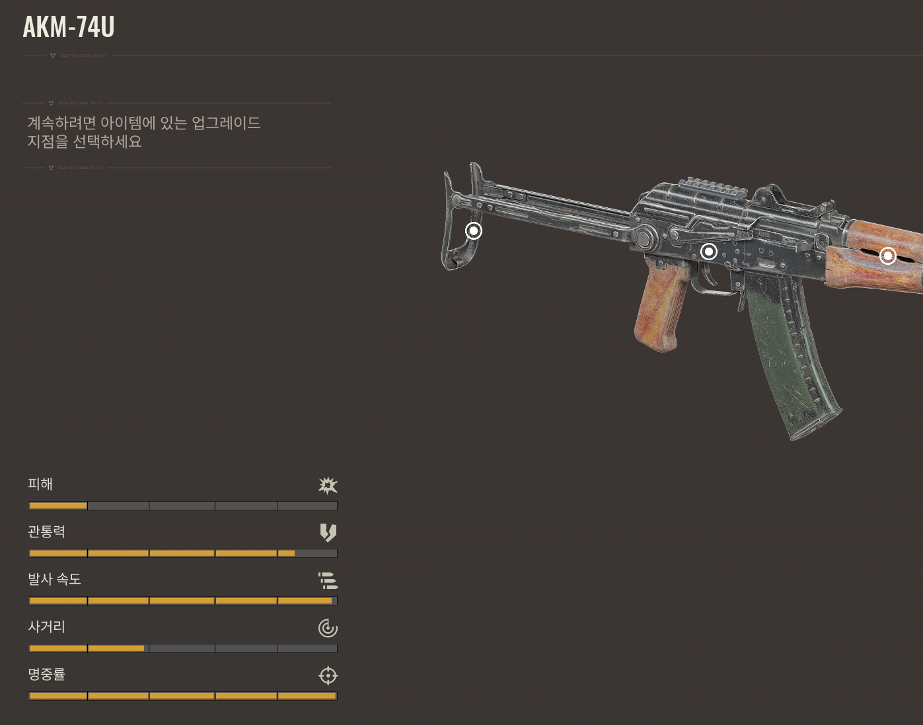

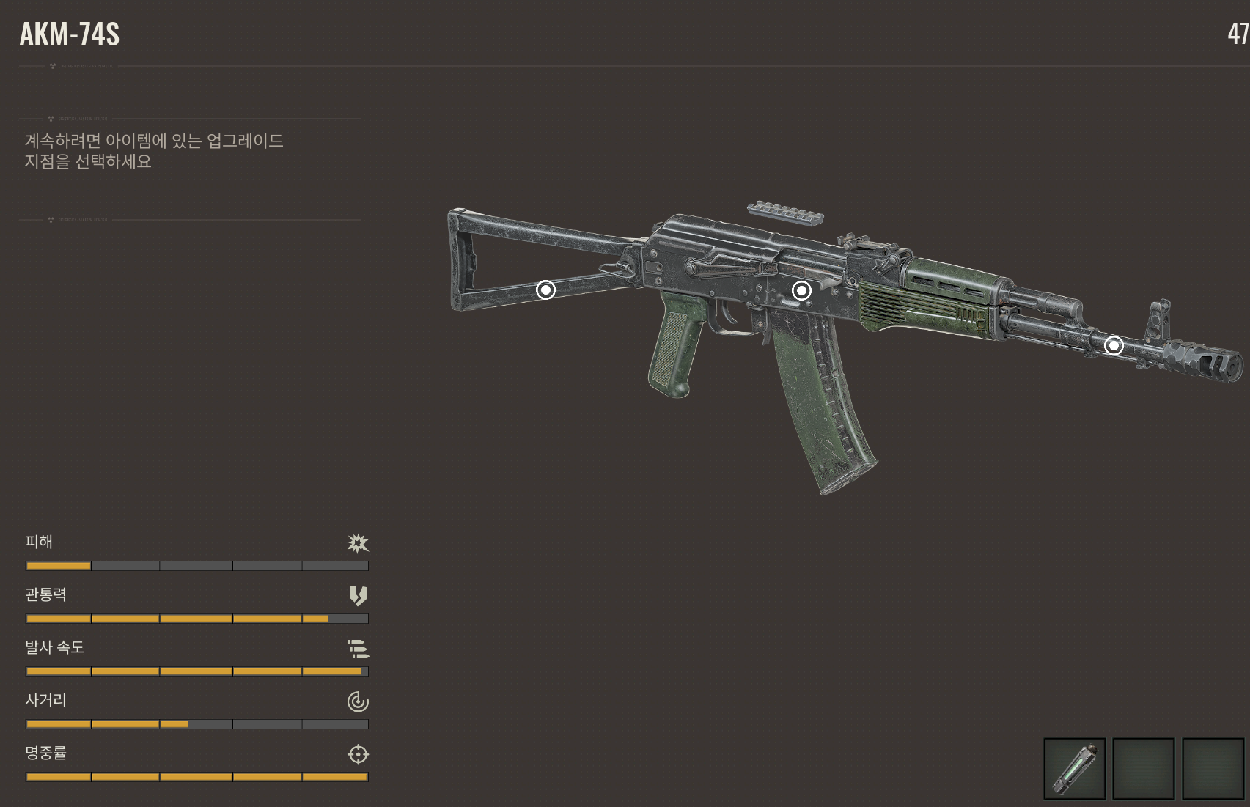

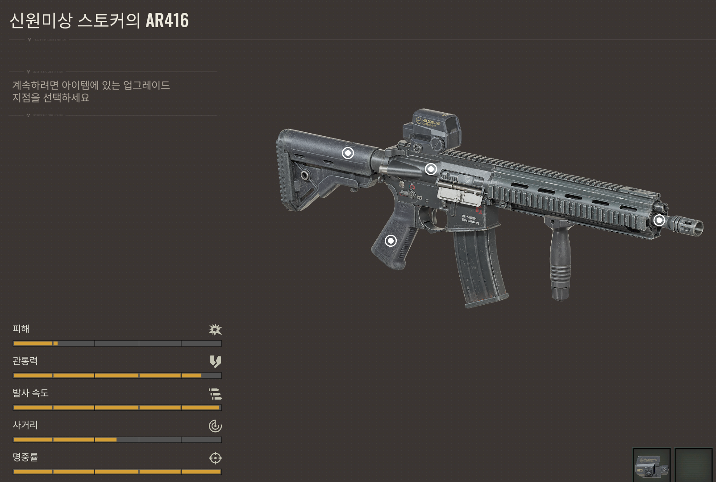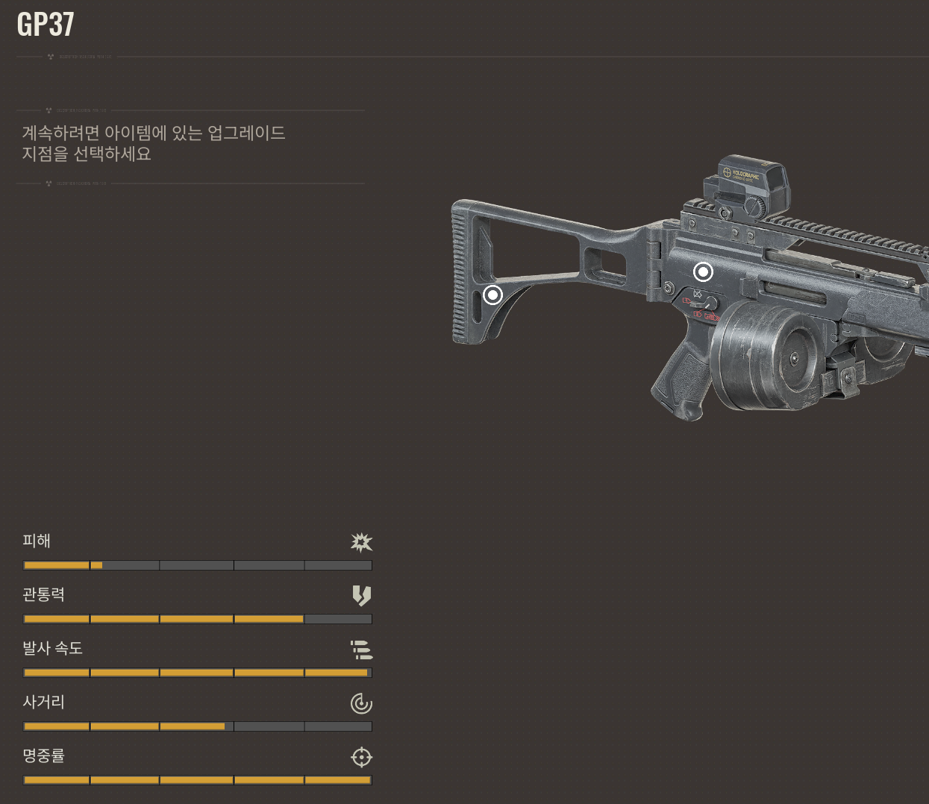

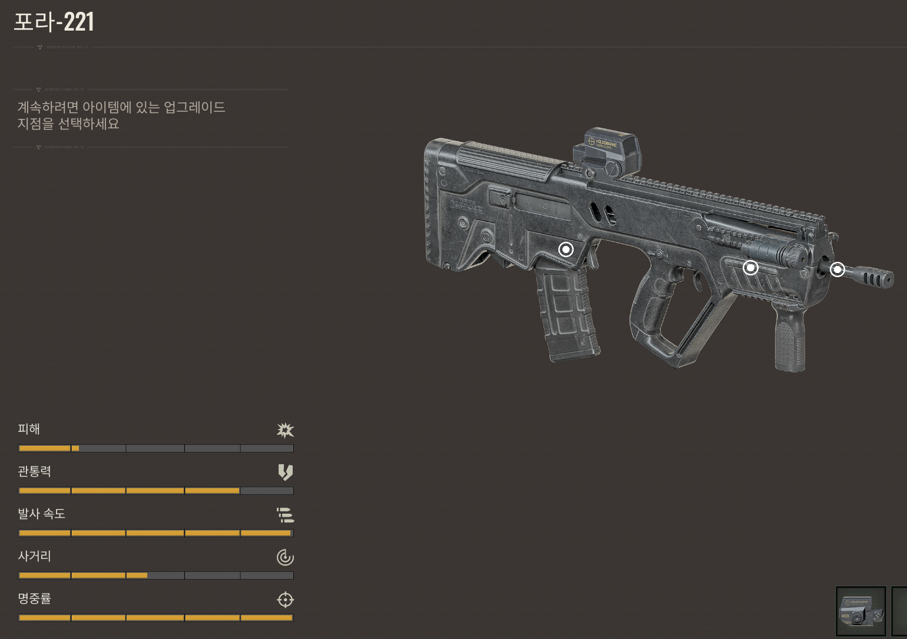

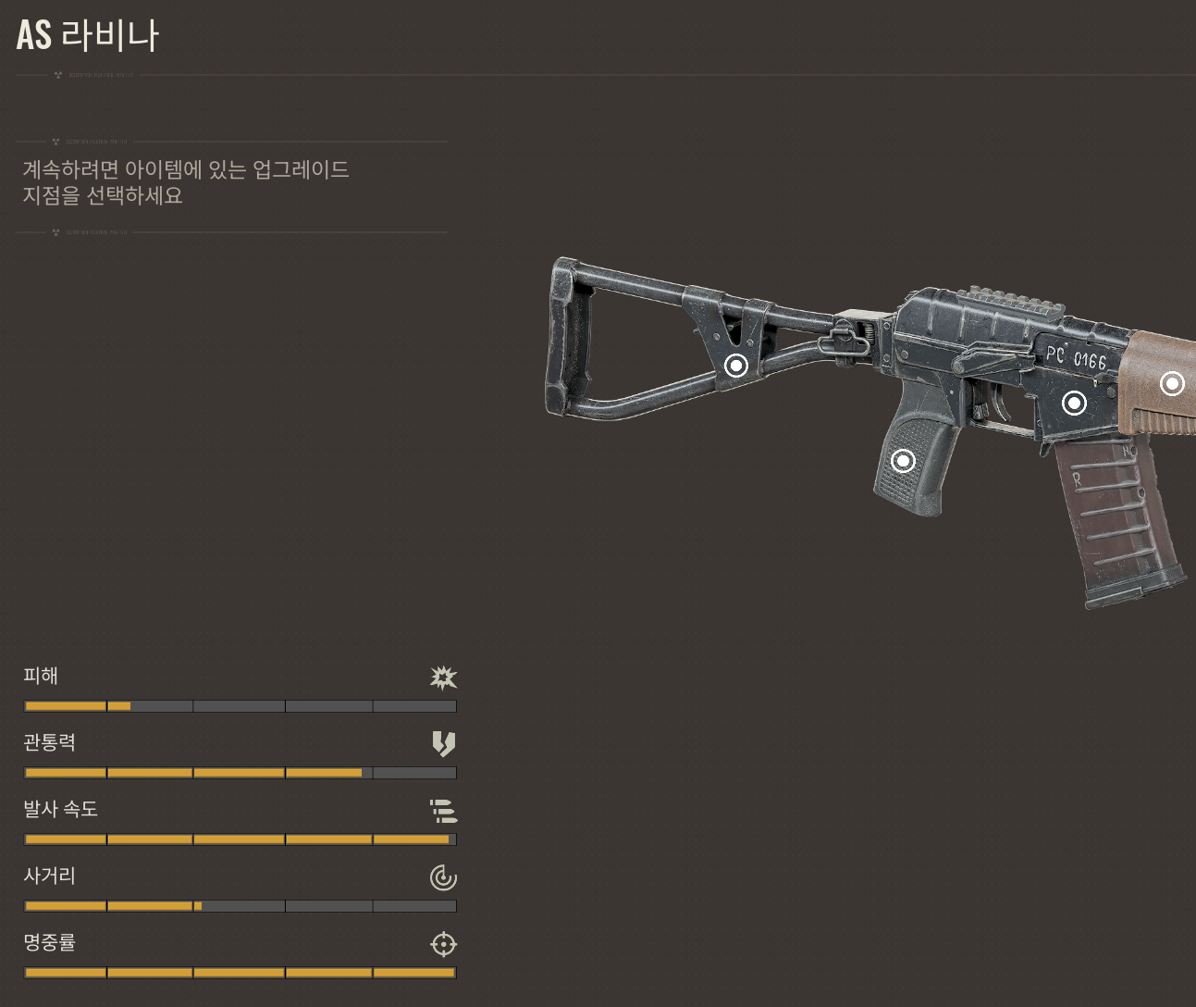

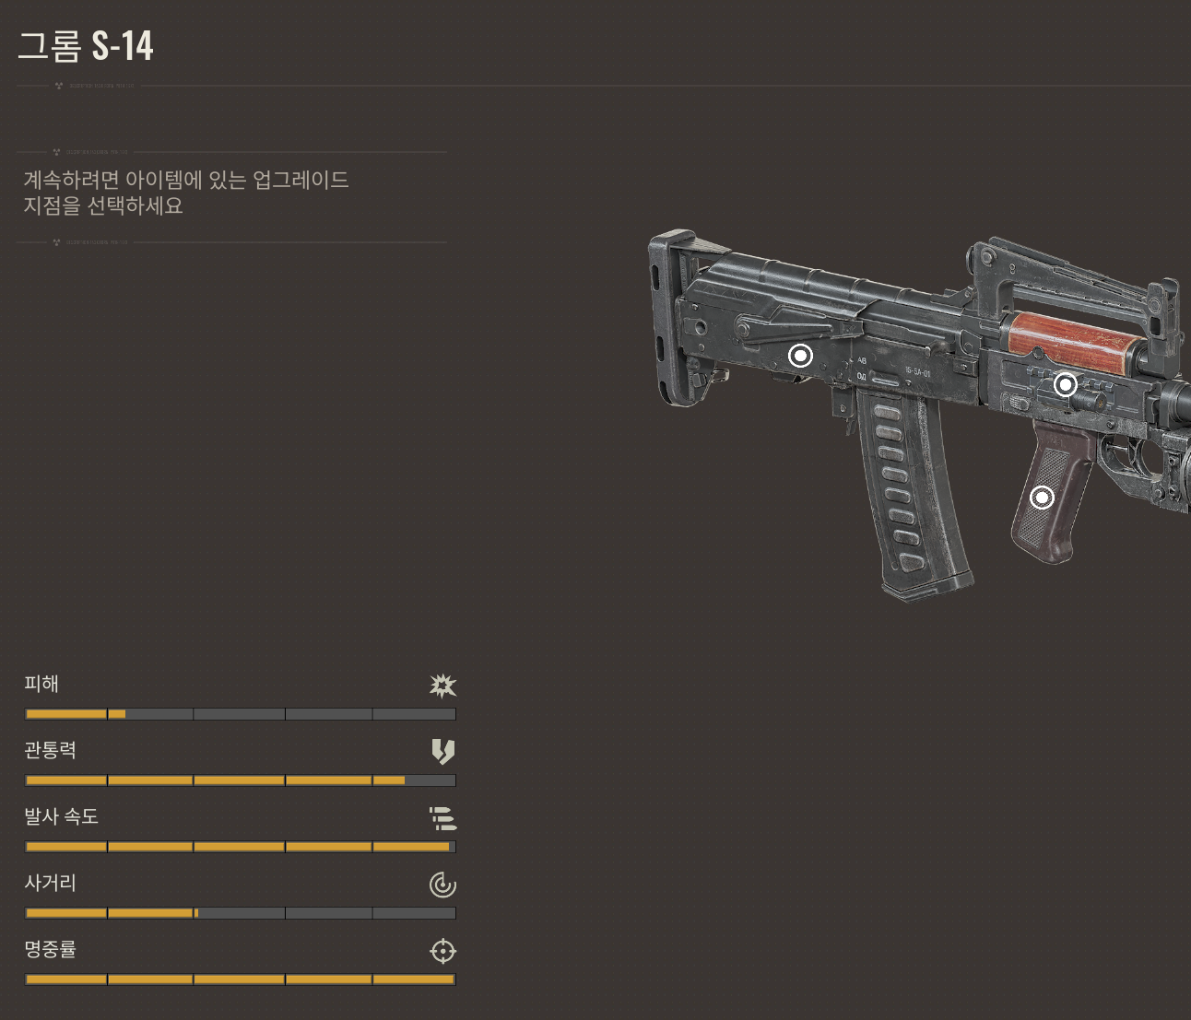

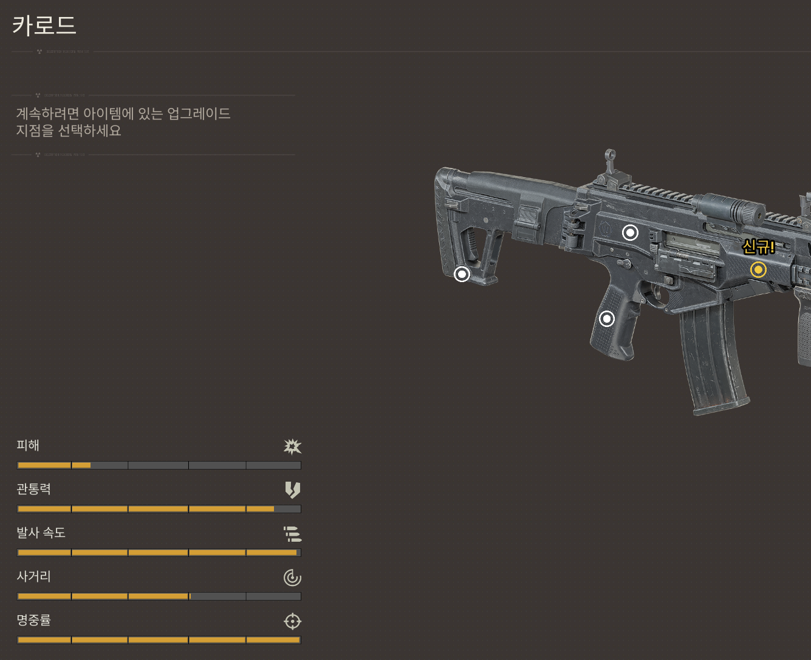

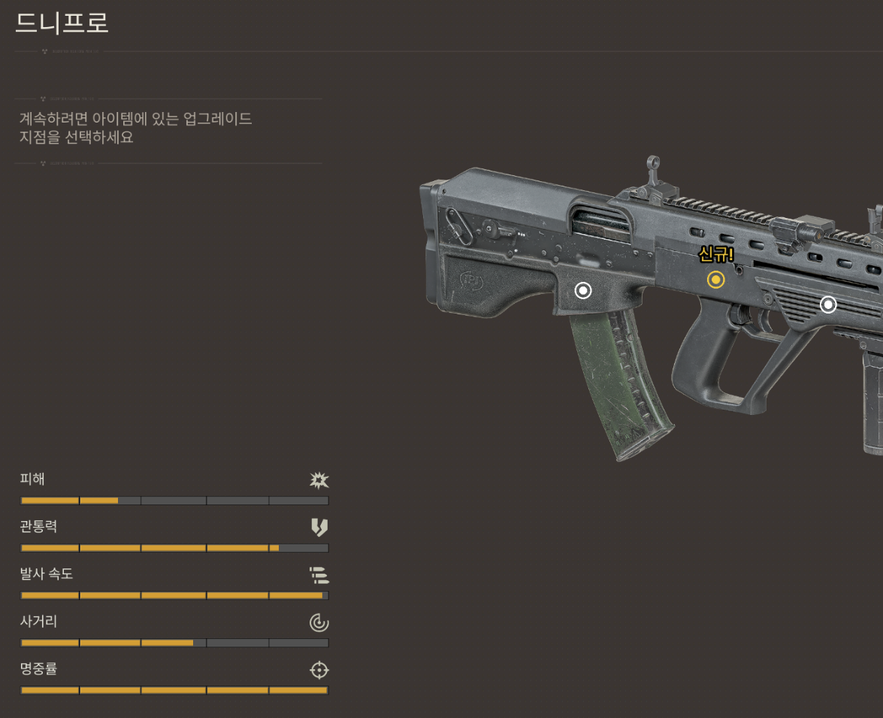

**무기 티어와 고려사항, 특징**

**AKM-74u** – 극초반에 얻는 가장 낮은 티어 소총, 5.45 탄을 사용하고 획득 시점을 고려해

**기본 데미지 = 30, 기본 관통력 = 2.7**, **유니크 무기 스핏파이어(데미지 35, 관통력 2.8)**는 중반에 얻는 것을 고려해 데미지와 관통력 상승

**AKM-74S** – 마찬가지로 초반에 얻는 소총, 5.45 탄을 사용하고 획득 시점을 고려해

**기본 데미지 = 30, 기본 관통력 = 2.8,**

**유니크 무기 발릭 루모스 총(데미지 = 33)**을 국밥처럼 사용하게 될 것. 업그레이드 시 관통력은 사진만큼 올라감… 4.x로 즉, 5.45탄을 사용하는 총으로 계속 사용가능)

**AR416** – 초반에 얻을 수 있지만 조금 지난 시점에서 운용 가능한 총, 5.56탄을 사용하는 점, 운용 가능한 시점, 5.45 보다 관통력이 조금 높은 점을 고려해

**기본 데미지 = 33, 기본 관통력 = 2.9**

**유니크 무기는 클러스터퍽(데미지 40, 관통력 4.1)** 밖에 건들 수 없었음.

이건 그냥 원본 그대로 놔뒀음. 연사 불가능이라는 패널티가 존재하기 때문

**GP37** – 416 다음으로 얻을 수 있는 총, 원본 총이 너무 경쟁력이 밀리기에, 특색을 주고, 획득 시점, 5.56 탄을 사용한 점, 유니크 무기가 없다는 점을 고려

**기본 데미지 = 35, 기본 관통력 = 3.2**

이렇게 버프를 해줘도 경쟁력이 조금 떨어지는 감이 있는 듯함. 안정성도 416과 비슷하고 은닉처 획득아이템 증가모드에서 드럼탄창 먹으면 쓸만한 정도?

**포라** – 마찬가지로 GP37과 비슷하거나 조금 뒤의 시점에서 얻을 수 있는 총, 경쟁력이 좀 밀리고 인기가 없다는 점, 5.45탄을 사용한다는 점을 고려해

**기본 데미지 = 34, 기본 관통력 = 3.2**

AK류와 비교해서 스펙이 좀 딸리는 거 같지만 반동이 비교적 착하다 연발로 쓰기 좋은 총.

**유니크 무기 디사이더(기본 데미지 = 37, 기본 관통력 = 3.7)**

**As lavina** – 소음기 달린 총, vs 빈타보다 살짝 짧은 총열이고 조용한 근중거리용 무기로 제작 된 점, 사거리가 비교적 짧고 높은 관통력 그리고 아음속탄인 9x39 를 사용한다는 점을 고려해

**기본 데미지 = 38, 기본 관통력 = 3.9**

기본 사거리와 낙차 지점은 다른 탄환 총들의 비해 절반 정도.

**그롬** – 소음기가 없고, 유탄발사기가 부착되어있고 라비나 조금 뒤에 얻는 총이고, 짧은 총열, 9x39 탄환을 사용하는 점을 감안

**기본 데미지 = 36, 기본 관통력 = 3.6**

기본 사거리와 낙차는 라비나와 비슷?하면서 조금 높음

얘는 좀 답이 없는 듯 차라리 다른 총을 넣던가 하지 이점이 없음 얘 쓸바에 라비나나 빈타쓰지 .. 탄환에 맞추려면 밸런스 맞추기 힘든 총기

**카로드** – 5.56 종결 총기이며, 후반즈음 얻는 총기인 점, 관통력 업그레이드가 별로 없는 점 고려

**기본 데미지 = 40, 기본 관통력 = 4.1**

특징으로는 반동이 매우 착하고 부착물을 주렁주렁 달 수 있다.

**드니프로** – 5.45 종결 총기이며, 마찬가지로 후반에 얻는 총기, 7.62로 전환 시 데미지가 크게 증가하는 점, 카로드의 5.56 탄환과 7.62 탄환의 특성 차이(데미지와 관통력)를 고려(사진은 7.62로 업글한 버전이다.)

**기본 데미지 = 38, 기본 관통력 = 3.8**

**7.62로 업글한 데미지는 46~52** 정도로 보인다.

1. **저격소총, DMR**

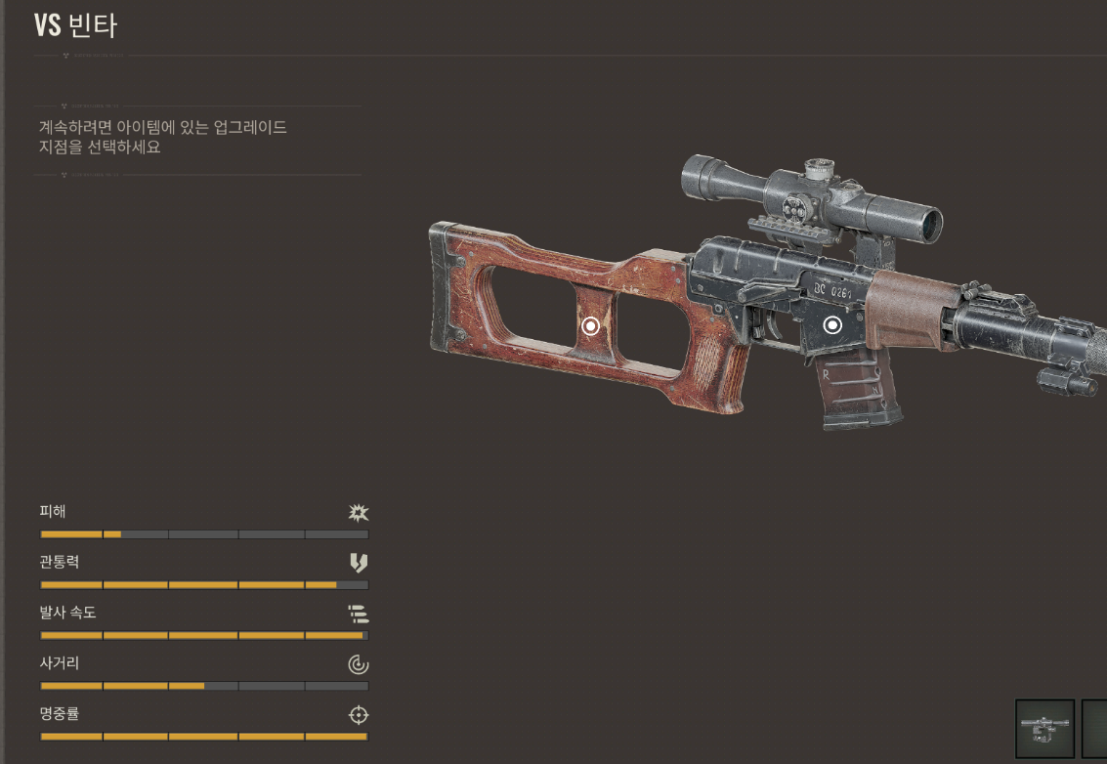

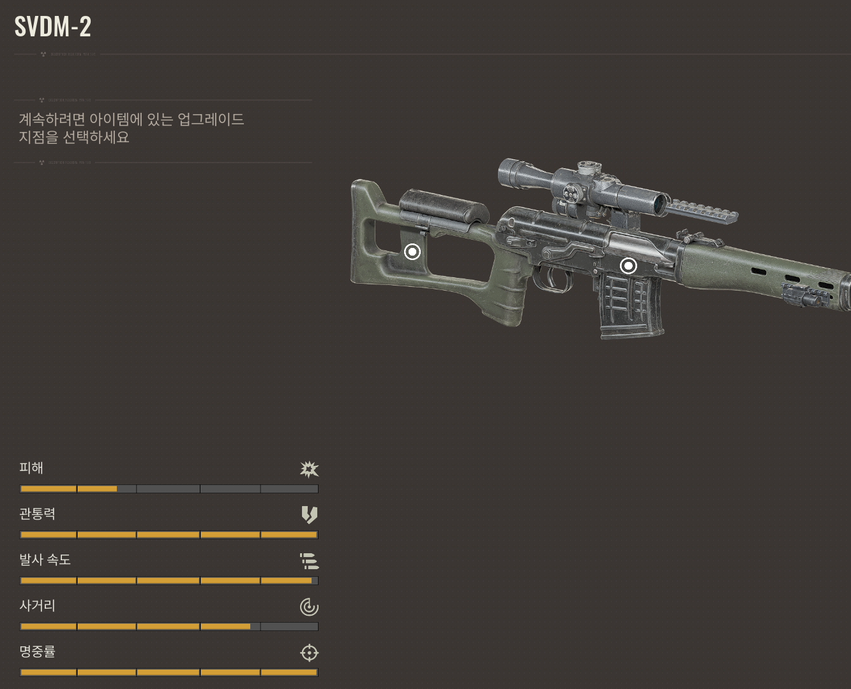

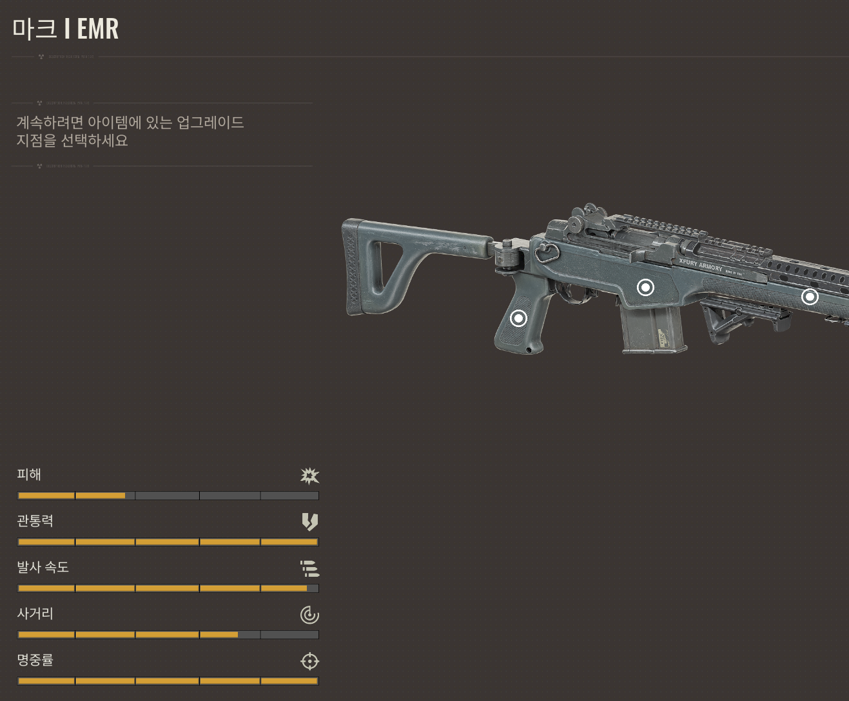

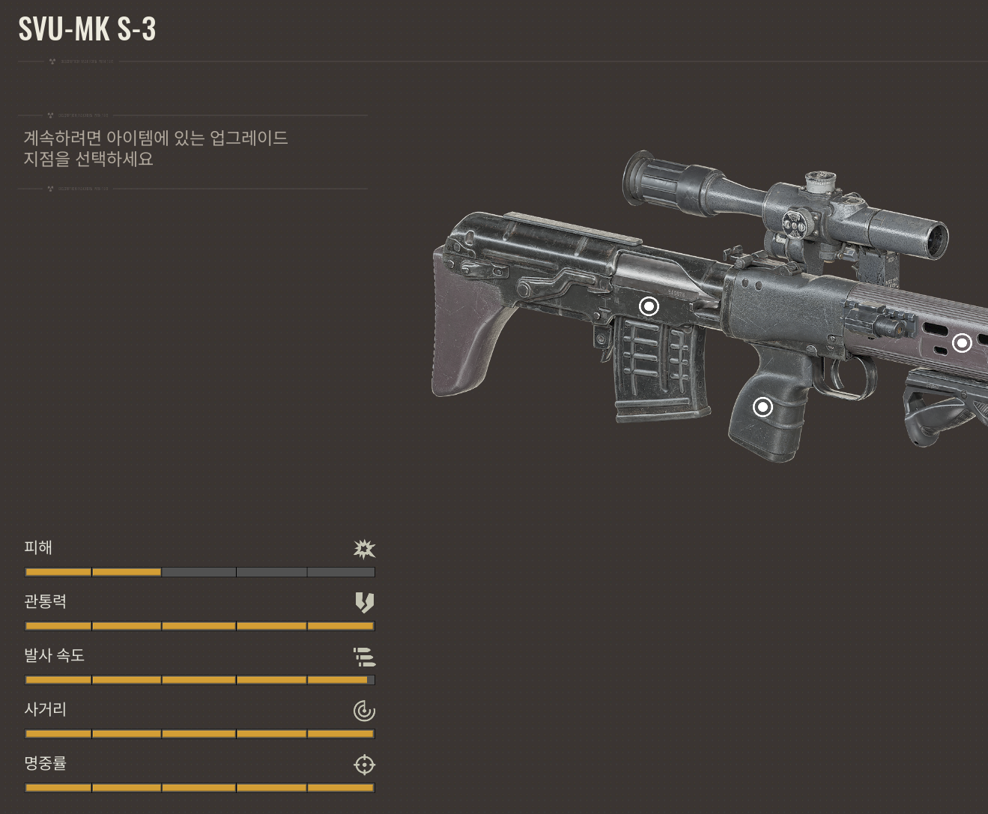

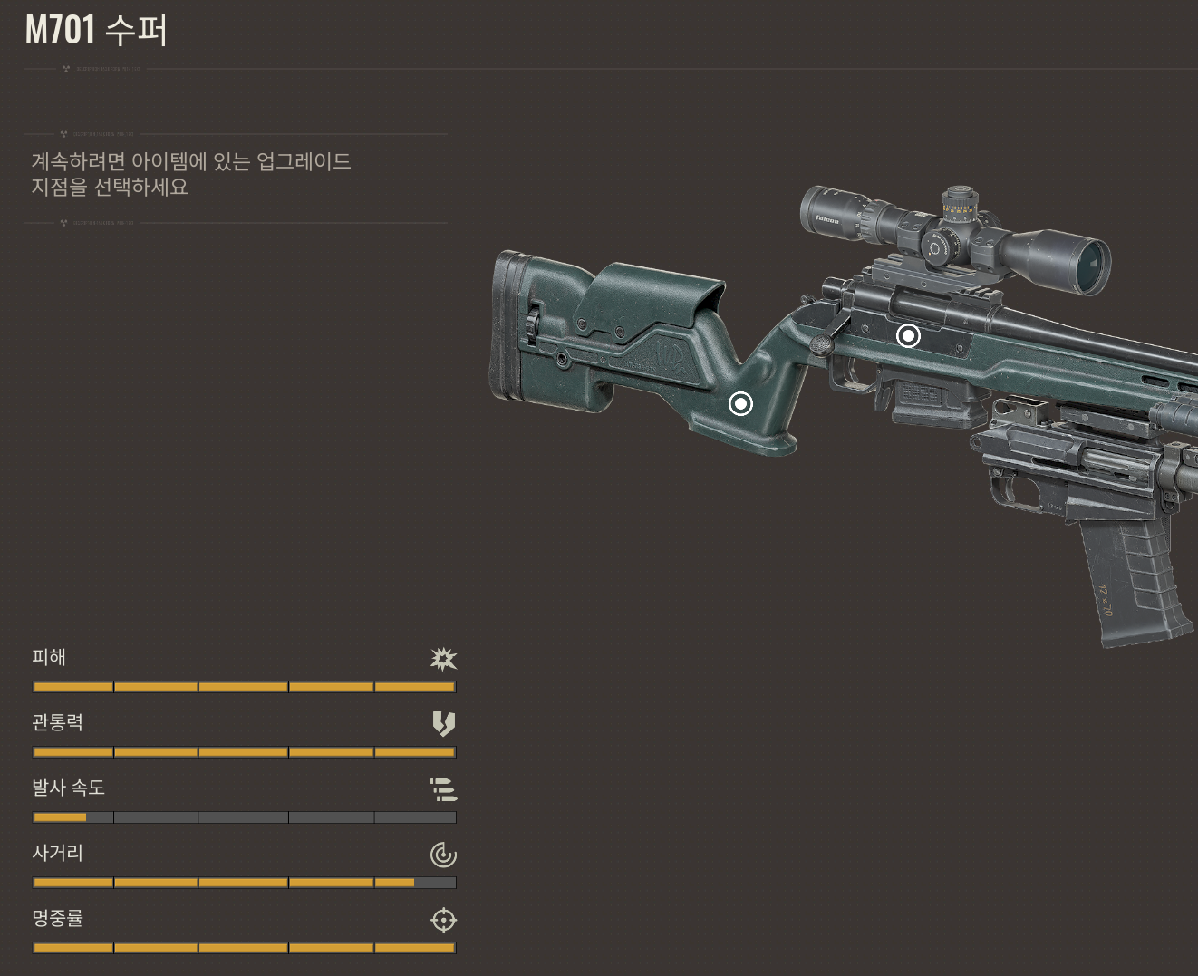

**무기 티어와 고려사항, 특징**

**빈타(vss)** – 라비나(asvar)의 특징과 비슷하지만 총열이 조금 짧고, 라비나 보다 획득 시점이 빠른 점을 고려

**기본 데미지 = 38, 기본 관통력 = 3.7 (vss)**

기본 데미지 = 38, 기본 관통력 = 3.9 (asvar) 비교용

**유니크 웨폰 머크의 스탯(기본 데미지 = 43)**

**Svdm** – 가장 먼저 얻을 수 있는 저격용 소총, 바닐라 게임에서는 너무 저격용의 의미가 없고, 총열도 길며, 7.62x54 저격용 탄환을 사용하는 점을 고려해

**기본 데미지 = 50, 기본 관통력 = 4.2**

**유니크 웨폰인 링스의 스탯(기본 데미지 = 75, 기본 관통력 = 4.8)**

저격용으로 국밥처럼 사용할 무기가 되도록 설계

**마크 emr** – 중반 즈음 얻을 수 있는 DMR, 가장 강한 탄약 .308을 사용하고 **자동소총화**가 가능하다는 점, 획득 시점을 고려해

**기본 데미지 = 55, 기본 관통력 = 4.1**

**Svu** – svdm의 상위 버전으로 설계의도를 놨고 획득 시점이 후반이라는 점을 고려

**기본 데미지 = 60, 기본 관통력 = 4.2**

**유니크 무기 휩의 스펙(기본 데미지 = 90, 기본 관통력 = 4.8)**

**M701** – **볼트액션**이고, 획득 시점이 중후반이라는 점을 고려, .308 탄환을 사용한다는 점을 고려

**기본 데미지 = 220, 기본 관통력 = 4.7**

1. **기관총과 RPG**

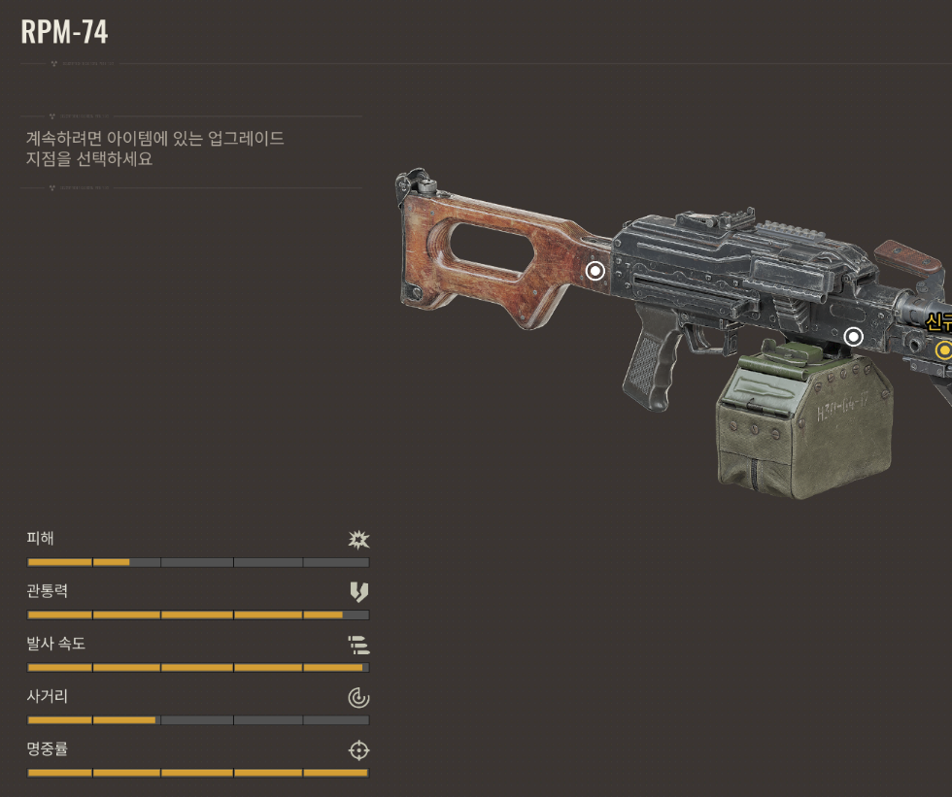

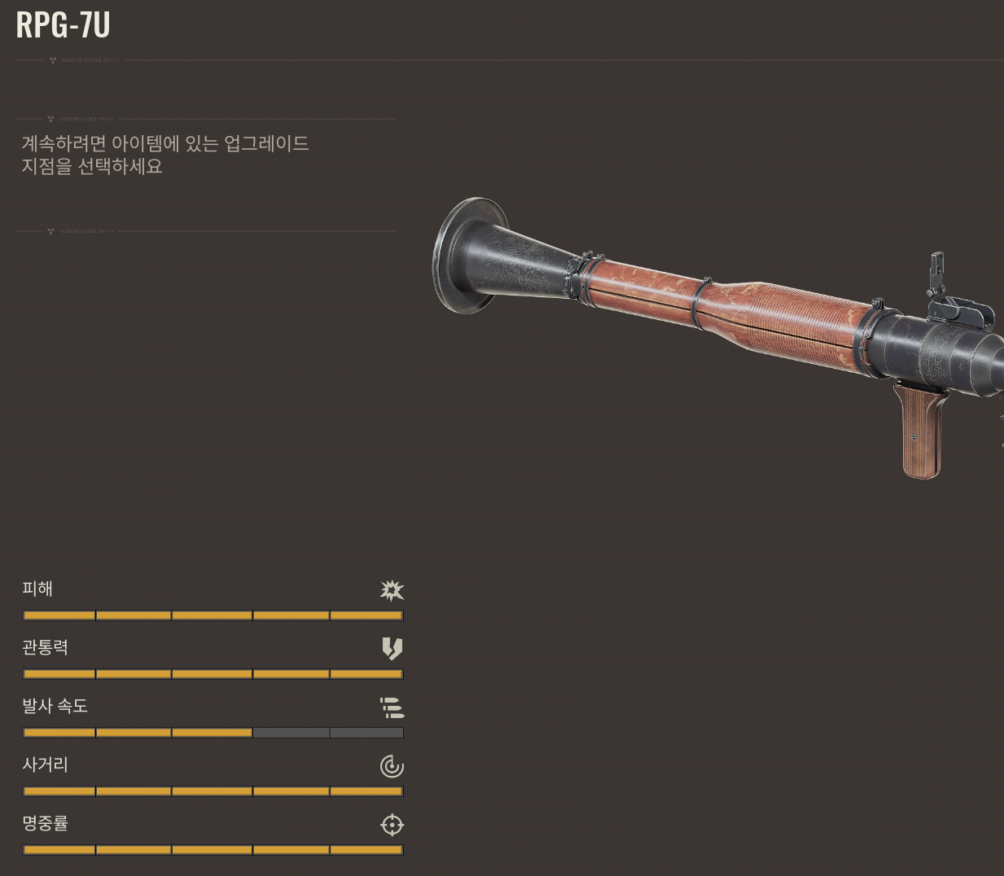

**무기 티어와 고려사항, 특징**

**RPM-74** – 후반 즈음 얻는 기관총, 7.62x39 탄을 사용하고 특색을 주기 위해 높은 데미지와 관통력 설계

**기본 데미지 = 46, 기본 관통력 = 4.0**

**RPG** – 바닐라 게임 내의 RPG는 쓰레기 그 자체였음 특색을 주기 위해 대 보스뮤턴트, 비상용 무기로 변화를 줌

**기본 데미지 = ???, 기본 관통력 = ???**

죽창.. 남발은 금지 탄약 구하기 힘듬..

**가우스 소총** – 종결 스나이퍼 라이플인데 특수무기로 분류함

**기본 데미지 = 350, 기본 관통력 = 6.0**

**이 설계에 맞춰서 AP탄, 슬러그 등등 다양한 탄약 상향 + NPC, 뮤턴트 체력 기호에 맞게 뻥튀기 시킨 것**